Мини-конференция
МБДОУ «Детский сад общеразвивающего вида № 76» НМР РТ по итогам 2019 года

Повестка дня:

- Выступление заведующего детского сада Кадыровой Гульнары Фанисовны с анализом деятельности детского сада.
- Выступление старшего воспитателя Мылыгиной Ильсияр Рашитовны с анализом результативности работы методической службы детского сада и итогами воспитательно-образовательной деятельности.
- Выступление старшей медсестры Ниязовой Айсылу Анваровны с анализом результативности оздоровительно-профилактической работы.
- Выступление заместителя заведующего по хозяйственной части Козловой Динары Файденуровны с анализом работы по сохранению здания, сооружений по ТБ и ПБ и т.д.
- Выступление саршего бухгалтера Авзаловой Альбины Александровны с анализом бюджетного финансирования и его распределение.
- Выступление председателя профкома Ганеевой Алсу Салиховны с анализом выполненных колдоговорных обязательств, социальной защиты работников детского сада.

- Выступление заведующего детского сада Кадыровой Гульнары Фанисовны с анализом деятельности детского сада.

Предлагаю вашему вниманию анализ деятельности МБДОУ № 76 за 2019 год.
Цель публичного доклада – обеспечение информационной открытости, широкое информирование общественности об образовательной деятельности МБДОУ « Детский сад общеразвивающего вида № 76» НМР РТ

1. Условия осуществления образовательного процесса
Муниципальное бюджетное дошкольное образовательное учреждение «Детский сад общеразвивающего вида № 76» расположен по адресу: РТ, г. Нижнекамск, ул. Баки Урманче, 26, в отдельно стоящем двухэтажном кирпичном здании. Детский сад работает по пятидневной рабочей неделе с 12-часовым пребыванием ребенка в дошкольном образовательном учреждении с 6.00 до 18.00, с понедельника по пятницу включительно, за исключением выходных (суббота, воскресенье) и нерабочих праздничных дней в соответствии с Трудовым кодексом РФ, нормативно-правовыми актами Правительства Российской Федерации.
Введен в эксплуатацию в октябре 1989 году и рассчитан на 13 групп. Территория детского сада имеет ограждение и разбита на:
- Поляны и цветники;
- Спортивная площадка;
- 13 прогулочных участков, соответствующих СанПиН, оборудованных малыми архитектурными формами, песочницами, столами со скамейками.
Общая площадь ДОУ, составляет 10 558 м². Детский сад имеет холодное и горячее водоснабжение, центральное отопление.
В состав группового помещения входят приемная, игровая, спальня, туалетная и буфетная комнаты.
Детский сад не имеет площадей, сданных в аренду.
Наше дошкольное образовательное учреждение сегодня - это современное образовательное учреждение для воспитания, обучения и развития детей дошкольного возраста. Осуществляет свою деятельность на основе Закона РФ «Об образовании», Типового положения о дошкольном образовательном учреждения, локальных актов (Договора с учредителем, Договора с родителями, правилах внутреннего трудового распорядка, должностных инструкций и т.д.) Действует на основании Устава Муниципального дошкольного образовательного учреждения «Детский сад общеразвивающего вида № 76»НМР РТ, с приоритетным осуществлением по социально – личностному развитию.
Образовательное учреждение имеет лицензию серия № 4446 от 04.10.2012г. на право осуществления образовательной деятельности. Нормативно-правовое обеспечение деятельности образовательного учреждения соответствует установленным требованиям и включает 4 уровня: федеральный, региональный, муниципальный и уровень образовательного учреждения. Нормативно-правовое поле деятельности образовательного учреждения соответствует установленным этими документами требованиям, о чем сделаны выводы во время плановой выездной проверки по контролю соблюдения лицензионных требований и условий ДОУ, департаментом надзора и контроля в сфере образования Министерства образования и науки Республики Татарстан (далее – Департамент).
Допускается посещение детьми Детского сада по индивидуальному графику на основании письменного заявления родителей (законных представителей) с учётом рекомендаций врача.
Порядок посещения ребенком детского сада по индивидуальному графику определяется в договоре между детским садом и родителями (законными представителями) каждого ребёнка. На конец года 2019 года контингент воспитанников дошкольного образовательного учреждения составляло 296 детей раннего и дошкольного возраста. Проектная мощность ДОУ рассчитано на 245 мест.

Вид группы | Количество групп | Количество воспитанников
Первая младшая группа | 2 | 47
Вторая младшая | 2 | 48
Средняя группа | 3 | 67
Старшая группа | 3 | 64
Подготовительная группа | 3 | 70
Итого: | 13 | 296

Материально-техническая и развивающая среда МБДОУ «Детский сад общеразвивающего вида №76»НМРРТ соответствует санитарно-гигиеническим требованиям.
Познавательное развитие ребёнка и социально-личностное развитие осуществляется в следующих помещениях:
- 1 кабинет педагога-психолога;
- 1 кабинет по обучению татарскому и русскому языку;
- 13 групповых комнат, оборудованных зонами непересекающейся активности;
- Художественно-эстетическое направление работы проходит в музыкальном зале.
- Двигательная деятельность осуществляется в спортивном зале и на спортивной площадке, на территории детского сада.
Программно-методическое обеспечение педагогов осуществляется в методическом кабинете, где имеется необходимая литература, медиатека, наглядные пособия по всем направлениям деятельности детского сада.
Дошкольный возраст – это яркая неповторимая страница в жизни каждого человека. Раскрытию и развитию творческих способностей детей, выявлению талантливых детей уделяется особое внимание в детском саду. В 2019 году функционировало 6 дополнительных платно-образовательных услуг, по различным направлениям деятельности. За последние три года идет увеличение занятости детей дополнительными платно-образовательными и оздоровительными услугами.
Охват детей дополнительными платно-образовательными и оздоровительными услугами.
2017 г. | 2018 г. | 2019 г.
196 | 205 | 199
Это:
-«Изобразительная деятельность» по развитию творческих способностей детей;
- «Хореография» по обучению детей танцевальным навыкам и т. д.
-«Шахматы»
-«Каратэ»
-«Логопед»
- «Умные детки»
Педагогами разработаны и реализуются через кружковую деятельность программы платного дополнительного образования. Традиционными стали выставки детского изобразительного творчества, фестивали детского творчества, отчетные концерты для родителей, в которых принимали участие не только дети, но и их родители.
- Программа МБДОУ

Результативность работы во многом зависит от создания условий. В нашем детском саду созданы хорошие условия для эффективной работы всех участников педагогического процесса. Обеспечены оптимальные условия для качественного проведения воспитательно-образовательного процесса с детьми всех групп, реализации основной общеобразовательной программы дошкольного образования, федеральных государственных образовательных стандартов. Рационально, в интересах детей используются все помещения дошкольного учреждения. Обеспечивается соответствие воспитательно-образовательного процесса контингенту воспитанников.
Образовательная среда в ДОУ постоянно обновляется с учетом новых требований ФГОС, возрастных возможностей детей, индивидуальных особенностей воспитанников и конструируется таким образом, чтобы в течение дня каждый ребенок мог найти для себя увлекательное занятие. В каждой возрастной группе созданы условия для самостоятельной, художественной, творческой, театрализованной, двигательной деятельности, оборудованы «уголки», в которых размещен познавательный и игровой материалы в соответствии с возрастом детей. В детском саду созданы условия для полноценного физического и психического развития детей, их обучения, оздоровления. Предметно – пространственное окружение ДОУ эстетически продумано и оформлено. В каждой возрастной группе создана своя предметно-развивающая среда, позволяющая эффективно реализовывать программы и технологии, по которым работают педагоги.
Огромное внимание уделялось работе с родителями. Детский сад находится в постоянном поиске новых методов и форм работы по семейному воспитанию. Серьезное внимание уделяется наглядной агитации, привлечению родителей к участию в педагогическом процессе, пропаганде здорового образа жизни. Организация выставок поделок родителей и детей.
- Результаты деятельности ДОУ
На данный момент наше учреждение выстроило свой имидж, имеет положительную репутацию и определенный статус, что для нас является важным показателем. Этому способствуют достижения ДОУ 2019 году.
Показателем профессионализма педагогов является участие их в конкурсах различного уровня. Кроме того все педагоги детского сада приняли активное участие в конкурсах, организованных в ДОУ. Также в течение года воспитанники детского сада принимали активное участие в соревнованиях и конкурсах разного уровня.

2. Выступление старшего воспитателя Мылыгиной Ильсияр Рашитовны с анализом результативности работы методической службы детского сада и итогами воспитательно-образовательной деятельности.

- 2019 нчы елда 76 нчы балалар бакчасында методик эшнең куелышы.
2018-2019 нче уку елында безнең “Гомуми үстерелешле 76 нчы балалар бакчасында” 300 бала тәрбияләнде. 13 төркем эшләде, шуларның: 4 – кече яшьтәге балалар төркеме, 9 - мәктәпкәчә яшьтәге балалар төркеме. Балалар бакчасына йөрүче балаларның 13 - рус милләтеннән, калган 278 бала татар милләтеннән.
Коллектив үз алдына түбәндәге бурычларны куеп эшләде:
1. Балаларга куркынычсызлык кагыйдәләрен өйрәтүдә педагогларның һөнәри белем дәрәҗәсен арттыру.
2. Педагоглар һәм ата-аналар ярдәме белән баланың танып белү-тикшеренү эшчәнлегендә инициативасын, иҗади потенциалын һәм мөстәкыйльлеген үстерү өчен шартлар тудыру.
3. Интеллектуаль сәләтләрене ачу, үстерү чарасы буларак мәктәпкәчә яшьтәге балаларда төзү эшчәнлегенә тотрыклы кызыксыну формалаштыру.
4. Мәктәп белән балалар бакчасы арасындагы эзлекле эш системасын дәвам итү.
5. Балаларны дәүләт телләренә өйрәтүдә яңа методик-укыту комплектларын кулланып, сыйфатын тагы да үстерүне дәвам итү.
6. Федераль дәүләт белем бирү стандартлары нигезендә төзелгән инновацион проектлар һәм информацион технологияләр кулланып, системалы рәвештә остазлык эшен дәвам итү, семинар-практикумнар, ачык шөгыльләр, консультацияләр, бәйгеләр аша педагогларның һөнәри осталыкларын һәм теоретик белемнәрен баету, квалификация дәрәҗәләрен күтәрү өстендә эшне дәвам итү.

- Балаларны сәламәтләндерү буенча эш нәтиҗәләре
Балаларның тормыш иминлеген һәм сәламәтлеген сакларга, гомуми сәламәтлек күрсәткечләрен үстерү өстендә даими эшне дәвам итәргә. Балаларны сәламәт рухта тәрбияләү – балалар бакчасының изге бурычы.
Бакчада сәламәтләндерү эшләре быелгы уку елында төрле юнәлештә алып барылды. Иң беренче тәрбиячеләребез көндәлек режимны төгәл үтәп, тәрбия - белем бирү эшен дөрес оештырдылар. Иртәнге гимнастика, физкультура занятиеләрен тәрбиячеләр ел буена программага нигезләнеп, тиешле дәрәҗәдә алып бардылар. Тәрбиячеләребез тәрбия-белем бирү эшндә бертөрлелектән арына барып, заман таләпләренә җавап бирә торган прогаммалар, яңа технологияләр кулланып эшләделәр, физкультура, иртәнге гимнастикаларда гадәти булмаган эш алымнары кулланып эшләүләре,балаларны чыныктыру, сәламәтләндерү эшен яхшыртырга, яхшы нәтиҗәләргә ирешергә зур ярдәм итте.
Яшь үзенчәлекләренә туры китереп һәр төркемдә чыныктыру төрләре төзелде, аның буенча эш оештырылды; сәламәтлек почмагы, экскурсияләр оештырылды, анда дару үләннәре турында әңгәмәләр үткәрелде, үләннәрне танырга өйрәтелде; хәрәкәтле уеннар ечен кулланма жиһазлар тупланды; спорт төрләрен кулланып бәйрәмнәр, хәрәкәтләнү күнекмәләрен үстеру буенча күңел ачу кичәләре уздырылды.
Төркемнәрдә башлап айга ике тапкыр хәрәкәт үстерү буенча күңел ачу кичәләре уздырылды. Ата-аналар белән “Әти-әни һәм мин – спорт сөюче гаилә” бәйгеләре оештырылды, бу эшнең максаты, бурычы, ата-аналар һәм тәрбиячеләр арасында сәламәт яшәү рәвешен пропагандалау булды.
Чыныктыру, сәламәтләндерү процедураларын башкарганда тәрбиячеләр түбәндәге рациональ гигиена шартларын һәм таләпләрен төгәл үтәделәр:
- һаваның саф булуы;
- бинадагы һава температурасының тиешле дәрәҗәдә булуы;
- киемнәрнең температурага карап дөрес сайлануы;
- хәрәкәт режимының активлыгы.
Шушы юнәлештәге эшнең нәтиҗәсе ата-аналарга да бәйле. Без аларга сәламәт яшәү рәвешен формалаштыру принципларын өй шартларында да үтәү кирәклеген аңлатып тордык.
Кыскасы, дөрес туклану, көндәлек режимны, сәламәтлек программасын төгәл үтәү, физкультура, спорт белән даими шөгыльләнү, организмны чыныктыру һ.б балаларыбыз сәламәтлегенә уңай тәэсир итте.
Балаларның физик үсеше күрсәткечләре
Сәламәтлек төркеме | 2016 | 2017 | 2018
I | 10 | 30 | 20
II | 280 | 248 | 268
III | 14 | 12 | 13
IV | - | 2 | -
Бакчада үткәрелә торган системалы чыныктыру чаралары, физик тәрбия юнәлешендә
алып барылган җитди эш балаларның сәламәтлеген ныгытуга ярдәм итә.
Ел дәвамында еш авыручы балаларга зур игътибар бирелде – чыныктыру чаралары вакытында шәхси якын киленде. Үлчәү графигы балаларны планлы тикшерү вакытында үтәлә. Балаларның буй һәм тән авырлыклары яшь буенча нормага туры килә. Үлчәү графигын куздзә тотып балаларны үз урыннарына утыртыла. Белгечләр тарафыннан балаларны күзәтү планлы рәвештә оештырыла. Сәламәтлек буенча кимчелекләре булган балалар учётка куела, күзәтү астына алына, сәламәтләндерелә.
 | 2016 | 2017 | 2018
1 баланың авырып бакчага килмәгән көне | 5,6 | 5,5 | 4,7
Хәзерге көндә ата-аналарны, педагогларны иң борчыган мәсьәләләрнең берсе - балаларның иминлеген саклау, сәламәт тормыш рәвешенә тарту. Шуны исәпкә алып, җәйге сәламәтләндерү планының төп темасын “Бала һәм куркынычсызлык” лозунгы астында төзедек. “Бала һәм аның сәламәтлеге”, “Шәһәр урамында куркынычсызлык”, “Баланың иминлеге”, “Сулыклар янында куркынычсызлык” һ.б. шундый подтемалар астында куркынычсызлык кагыйдәләрен искә төшерү, җәйге чыныктыру процесларын системалаштыру эшләре алып барыла.
Безнең балалар бакчасы коллективының киләсе 2018-2019 уку елында сәламәтләндерү эшенең төп бурычлары:
- балаларның сәламәтлеген саклау, мөмкин булган барлык чаралар белән ныгыту, физик үсешләрен камилләштерү;
- гигиена күнекмәләрен өйрәтүне дәвам итү;
- хәрәкәтле уеннар, физик күнегүләр, спорт һәм халык уеннары ярдәмендә балаларның, яшь үзенчәлекләренә ярашлы рәвештә, хәрәкәт активлыкларын үстерү.
Коллектив ирешелгеннәр белән генә чикләнми, даими эзләнә, алдынгы тәҗрибәләр өйрәнә, аларны үз эшендә сынап карый. Ә иң мөһиме – нәниләрне үз ана теленнән илһам алып, халкыбызның рухи хәзинәсен алар күңеленә сөңдерү өчен армый-талмый эшли.
Нәтиҗә:
- авыру сәбәпле бер баланың калдыран көннәр саны 4,7 гә төшү балалар бакчасында эш системалы алып барылганлыкны күрсәтә. Бу уртак эшебездә шәфкать туташларының системалы эш алып барулары: вакытында прививкалар ясау, витаминнар белән тәэмин итү, грипп вакытында профилактик чараларның үтәлүе, әти-әниләр белән индивидуаль эшләү, киңәшләр бирү, поликлиника белгечләре белән бәйләнештә булулары, көндәлек режимны күзәтеп барулары йогынтысы болар барысы да уңай нәтиҗә бирде.

- Тәрбия – белем бирү процессына анализ

Мәктәпкәчә яшьтәге балаларның төрле яклап үстерелеше, тиешле дәрәҗәдә белем hәм тәрбия алуы, заман таләпләренә туры килеп, акыллы, белемле, көндәшлеккә сәләтле шәхес булып формалашуы өчен безнең балалар бакчасында тиешле шартлар тудырылган. 2018 – 2019 нчы уку елында белем бирү эшчәнлекләре даими, ФГОС таләпләренә таянып үтте. Алга куйган бурычларны һәм кулланылган программаларның таләпләрен үтәүдә иҗади эш алып барды. Уку елы башында үткәрелгән мониторингтан чыгып, балалар белән шәхси эш планы төзелде.
Тәрбия-белем бирү эшендә педагоглар яңа технологияләрдән, инновацион методик материаллардан, УМК ны куллануны киң файдаландылар. Һәр килгән журнал, газеталарны, чыккан методик әсбапларны даими өйрәнү педагогларга һөнәри осталыкларын үстерүгә булышлык итте. Вакытлы матбугат белән вакытында танышып бару тәрбиячеләргә өйрәнелгән заманча методларны, эш алымнарын үзләренең эшләрендә нәтиҗәле файдаланырга мөмкинлек бирде.
Тәрбиячеләр үзләренең белемен, сәләтен, белем бирү материалын үзләштерүне үстерү өчен педагогик эш тәҗрибәләрендә яңа педагогик технологияләр, уңышлы эш алымнарын кулланып эшләделәр.
Тәрбия – белем бирү процессында анализ төрле формаларда үткәрелде:
- тематик тикшерү;
- шәһәр балалар иҗаты фестивальләрендә, конкурсларында катнашу;
- программаны үзләштерү буенча диагностика (елына 2 тапкыр);
- балаларның кул эшләре күргәзмәләре;
- рәсемнәр күргәзмәләре (“УМКга нигезләнеп, балалар белән үткәрелгән чаралар “Без мультфильмнар яратабыз”, “Туган телем – Тукай теле” бәйгеләре, “Балалар күзлегеннән шәфкатьлелек”, “Без - спорт сөюче гаилә” һ.б
Балалар бакчасында методик эш тәрбиячеләрнең иҗатын, инициативаларын үстерүгә, белем бирү процессының сыйфатын камилләштерүгә булышлык итәргә тиешлекне күздә тотып оештырыла. Моның өчен коллективта һәр педагог эзләнә, иҗат итә, тәрбия-белем бирү эшенең яңа методларын, алымнарын эзли.
Кабинетта татар телендә методик әдәбият, балалар өчен матур әдәбият тупланган
китапханә, алдынгы эш тәҗрибәсе материллары туплана.
Методик кабинетны җиһазландыру, методик материал белән баету өстендә даими эш алып барыла. Быелгы уку елында гына да кабинетта балалар бакчасында ФДББС нигезләнеп эшләү өчен методик кулланмалар, таратма материаллар булдырылды. Мәгълүмати һәм аттестация почмаклары яңартылды, уртанчылар, зурлар һәм мәктәпкә әзерлек төркемнәрендә “Татар теле өйрәнәбез” стенды баетылды. Ел дәвамында административ контроль тикшерүләр, елына 2 тапкыр мониторинг уздырылды. Нәтиҗәләре буенча мониторинг төзелде. Эчке контроль алдан төзелгән план нигезендә алып барылды. Уку елы барышында тәрбиячеләр белән инструктажлар үткәрелде, түгәрәк җитәкчеләренең еллык эш планнары, документларны тиешенчә тутырулары, тәрбиячеләрнең эшчәнлекләр үткәрүе, ачык чаралары контрольдә тотылды. Уку елы дәвамында тәрбиячеләрнең көндәлек планнары, документацияләре, уку – күрсәтмә әсбаплары тикшерелде, җитешсезлекләр киңәшмәләрдә анализланып, үз вакытында төзәтелде.
Ел ахырында һәр төркем тәрбиячеләре һәм белгечләр тарафыннан тәрбия һәм белем бирү программасының үтәлешен билгеләү максатыннан мониторинг үткәрелде. Мониторинг нәтиҗәләре “Примерная основная общеобразовательная программа дошкольного образования “От рождения до школы” Н.Е Веракса, Т.С.Комарова, М.А.Васильева тарафыннан редакцияләнгән программага һәм ФДББС на нигезләнеп ясалды.

Балалар бакчасында май аенда үткәрелгән мониторинг түбәндәге нәтиҗәләрне күрсәтте.
Белем бирү өлкәсе 2018-19 уку елы
Физик тәрбия белем бирү өлкәсе | 86%
Танып белү белем бирү өлкәсе | 82%
Иҗади сәнгать белем бирү өлкәсе | 81%
Сөйләм үстерү белем бирү өлкәсе | 78%
Социаль-коммуникатив белем бирү өлкәсе | 86%
Уртача күрсәткеч | 83%

Белем бирү өлкәсе 2017-18 уку елы
Физик тәрбия белем бирү өлкәсе | 89%
Танып белү белем бирү өлкәсе | 80%
Иҗади сәнгать белем бирү өлкәсе | 84%
Сөйләм үстерү белем бирү өлкәсе | 74%
Социаль-коммуникатив белем бирү өлкәсе | 83%
Уртача күрсәткеч | 82%

Нәтиҗә:
- узган уку елы белән чагыштырганда, сөйләм үсеше – 4, социаль-коммуникатив – 3,
танып белү үсеше – 2% ка яхшырган. Физик үсеш һәм иҗади сәнгать күрсәткечләре төшкән.
- Балаларның мәктәпкә әзерлек диагностикасы.

Мәктәп белән балалар бакчасы белем бирүнең бер үк юнәлештә эшләүче ике чиктәш буыны ул. Әгәр бала мәктәпкә әзерлексез килсә, класста ул үзен уңайсыз хис итә,чөнки балага бөтенләй яңа булган мохиткә күнегергә туры килә. Балалар мәктәпкә ныклы әзерлек белән килсен өчен, балалар бакчасы һәм мәктәп арасында дәвамчанлык булуы мөһим.
Мәктәп ягыннан караганда дәвамчанлык - балаларның балалар бакчасында алган беренчел белем һәм күнекмәләргә нигезләнеп һәм шул белемнәрне исәпкә алып барыла. Ә балалар бакчасы ягыннан караганда дәвамчанлык ул – мәктәп таләпләренә ориентлашу, мәктәптә белем алуны дәвам итү өчен кирәк булган белем һәм күнекмәләр формалаштыру.
Уку елында тәрбиячеләр Мухаметгалимова Н.Г., Нуреева Г.С., Давлетшина Э.В. балаларны мәктәпкә әзерләүгә җитди игътибар бирделәр. Балалар уку эшчәнлеге күнегүләрен яхшы үзләштерделәр; аларның танып белү эшчәнлеге үсеше зур; тирә-як турындагы белемнәре бай; математик әзерлекләре нормага туры килә. Хәзерлек төркеменә йөрүче балаларның мәктәпкә әзерлек дәрәҗәләрен ачыклау өчен тест кулланылды. Гомумән алганда мәктәпкә әзерлек төркеменең балалар хәзерлеге түбәндәгечә:
Результаты по итогам изучения стартового уровня будущих
первоклассников МБДОУ №76

Показатель | Сформирован  (балл от 2,5 до 4,0) |  | Частично  сформирован  (балл от 2,0 до 2,49) |  | Не сформирован  (менее 2,0 баллов)
Показатель | Дети | % | Дети | % | Дети | %
регуляторный компонент деятельности | 37 | 78,7 | 10 | 21,3 | - | -
предпосылки к учебной деятельности | 39 | 83 | 8 | 17 | - | -
пространственные  представления | 36 | 76,5 | 11 | 23,5 | - | -
мыслительная  деятельность | 42 | 89,3 | 5 | 10,7 | - | -
*средний показатель  сформированности  предпосылок | 44 | 93,6 | 3 | 6,4 | - | -

Шулай итеп диагностика нәтиҗәләре буенча 44 енең белем күрсәткечләре формалашкан, бу 93,6%. 3 баланың белеме яшь үзенчәлекләренә туры килә.

Всего  подготовительных  групп | В них детей | Уходят в школу | Из них в  татарские классы
2 | 46 | 47  (1 ребёнок из старшей группы) | 19
Уку елы башында (октябрь) һәм ахырында (апрель), Программага нигезләнеп, балаларның физик үсеше буенча диагностикалар үткәрелде. Диагностика күрсәткечләренең тиешле дәрәҗәдә булуы – программа таләпләренең тулысынча үтәлүе, шөгыльләрдә кулланылган алымнарның камилләшүе һәм аларның балалар өчен кызыклы, мавыктыргыч итеп үткәрелүе нәтиҗәсе.
Балаларны бакчада мәктәпкә хәзерләү, бакчада балаларның төрле яклы үсеше һәм актив, мөстәкыйль эшчәнлеге өчен барлык шартлар да тудырылган. Гомуми дәүләт стандартларында каралган үсеш бирүче тирәлек булдырылды, җиһазлар алынды.

- Татар телен өйрәнүдә ирешелгән нәтиҗәләр

Баланы дөрес сөйләргә өйрәтү, аның сүз байлыгын арттыру, үз фикерен башкаларга ачык, аңлаешлы итеп сөйләргә өйрәтү балалар бакчасының төп бурычы булып тора. Без даими рәвештә шул юнәлештә эш алып барабыз. Моның өчен УМК киң кулланыла, ягъни, без ана телендә мультфильмнар карыйбыз, хикәяләр, әкиятләр укыйбыз һәм балалар белән бергә эчтәлеген сөйләп карыйбыз,сюжетлы-рольле, хәрәкәтле һәм түгәрәк уеннар уйныйбыз. Җырлар өйрәнәбез , шигырьләр ятлыйбыз. Картиналар буенча хикәяләр төзергә өйрәнәбез. Сәнгатьле сөйләм, кычкырып уку, хикәя төзеп сөйләу кебек эшләрне башкарганда авазларны дөрес әйтү беренче урынга куела.
Белгәнебезчә, баланы ана телендә камил сөйләшергә өйрәнсен өчен гаиләдә дә эшне дәвам итәргә кирәк. Шуңа күрә без әти-әниләр белән бергәләп эш алып барырга омтылабыз. УМК составына кергән мультфильмнарны өйдә карарга биреп җибәрәбез. Балалар бакчасында өйрәнгән шигырьләрне ныгыту өчен өйгә алырга тәкъдим итәбез. Балалар бакчасында икенче кечкенәләр төркеменнән башлап балаларга татар теле өйрәтелә. Тәрбияче Ганеева А.С. тарафыннан тел өйрәтүдә инновацион алымнардан оста файдалану, эшне максатчан һәм даими алып бару нәтиҗәсендә балларның татар телен белү дәрәҗәсе югары.
Уку елы башында (октябрь) һәм ахырында (апрель), Программага нигезләнеп, балаларның физик үсеше буенча мониторинг үткәрелде. Мониторинг күрсәткечләренең тиешле дәрәҗәдә булуы – программа таләпләренең тулысынча үтәлүе, шөгыльләрдә кулланылган алымнарның камилләшүе һәм аларның балалар өчен кызыклы, мавыктыргыч итеп үткәрелүе нәтиҗәсе.
Балалар белән үткәрелгән диагностика нәтиҗәләре:

Балаларның биремнәрне үтәү дәрәҗәсе | 2016-2017 | 2017-2018 | 2018-2019
Югары  Яхшы  Уртача  Түбән | 28%  62%  10%  0% | 30%  66%  4%  0% | 32%  62%  6%  0

Нәтиҗә:
- бакчада балаларга туган телне өйрәтү, сөйләм үстерү, әдәби телдә сөйләшү күнекмәләре булдыру юнәлешен тормышка ашыруны максат итеп, ике дәүләт телендә дә иркен сөйләшергә, аралашырга өйрәтүдә, бәйләнешле сөйләм телен үстерү һәм сүз байлыгын арттыруда заманча технологияләр, мультимедиа чараларын, УМКны киң кулландык.

- Кадрлар белән эш нәтиҗәләре.

Педагогик коллектив – 30;
- мөдир — 1;
- өлкән тәрбияче – 1;
- музыка җитәкчесе — 2;
- татар теле тәрбиячесе – 2
- тәрбиячеләр — 22;
- физик инструктор -1;
- педагог-психолог – 1.
Педагогларның белем дәрәҗәсе:
Кыскача мәгълүматлар буенча тәрбиячеләрнең 2018-2019нчы уку елында белем һәм категория күрсәткечләре:
Белем дәрәҗәләре
барысы | югары | урта белемле
29 | 26 | 3
Педагогларның стаж буенча бүленеше:
 | 2017/2018 | 2018/2019
5 елга кадәр | 1 | -
5 тән 10 елга | 3 | 4
10 нан 15елга | 8 | 5
15 ел һәм югарырак | 15 | 17
Категория дәрәҗәсе буенча:
югары | 1 категория | СЗД | Категория юк
3 | 19 | 5 | 2

Димәк, безнен эшебез бары уңай күрсәткечләр генә бирә. Моның белән бакчаның үсеше һәм тәрбияви аң дәрәҗәсе күпкә күтәрелә һәм уңай нәтиҗә бирә.
Барлык педагоглар да ике дәүләт телен камил беләләр.
Соңгы 3 елда квалификация күтәрү курсларын үткән педагоглар:

2016-2017 уку елы | 2017-2018 уку елы | 2018-2019 уку елы
4 (14%) | 20 (74%) | 20 (74%)

Балалар бакчасы педагоглары билгеләнгән вакытларда квалификация күтәрү курсларында белем алалар. Шул ук вакытта, төрле бәйгеләрдә катнашып, нәтиҗәле урыннарга лаек булалар.

- Балалар бакчасында уздырылган чаралар.

Мероприятия | Дата
«Использование средств этнопедагогики в реализации задач ФГОС ДО» | 07.12.2018
«Сөмбелә гүзәле» | 25.10.2018

- Әти-әниләр белән эш системасының нәтиҗәләре

Балалар бакчасында балаларның һәръяклап үсешен тәэмин итү өчен ата-аналар белән тыгыз эш алып барыла. Педагоглар әти-әниләр белән тыгыз элемтәдә эшлиләр: тәрбия һәм медицина темаларына консультацияләр, эчтәлекле күргәзмәләр, ачык ишекләр көне, әдәп-әхлак, интеллектуаль тәрбиясе темасына әңгәмәләр, бәйрәм кичәләре үткәрәләр, ягъни әти-әниләр белән эшнең төрле формаларын кулланалар. Түбәндә күрсәтелгән эш формалары һәм алымнары әти-әниләрнең әдәп–әхлак, интеллектуаль тәрбия темасы өлкәсендә педагогик яктан белемнәрен күтәрүне күздә тотып уздырыла. Шулай ук, бакчада “Яшь әниләр мәктәбе” уңышлы гына эшләп килә. Аның төп бурычы - яшь әти-әниләргә төрле яклап белем бирү һәм ярдәм итүдән гыйбарәт.
Шулай ук, һәр төркемдә дә әти-әниләр почмагы булдырылган. Анда методик таләпләргә туры китереп көндәлек режим, шөгыльләр челтәре, әти-әниләр өчен кагыйдәләр, башка кирәкле мәгълүматлар урнаштырылган. Барлык төр материаллар сезон таләпләренә туры килә һәм вакытында алыштырыла, үзгәртелә, эчтәлеге баетыла, ике телдә дә алып барыла. Тәрбиячеләрнең әти-әниләр белән үткәргән эш формалары оригинальлеге, бай эчтәлеге белән аерылып тора, алар әти-әниләр белән һәр очрашуга ФДББС исәпкә алып, (җыелышлар, бәйрәмнәр һ.б.) җентекләп, җитди әзерләнәләр. Әти-әниләр үзләре дә чараларга теләп катнашалар. Әлеге тәрбиячеләр тарафыннан үткәрелгән һәр чара район күләмендә күрсәтә алырлык дәрәҗәдә.

Балалар бакчасында балаларга татар теле өйрәтү,
әти-әниләр белән эш формаларына анализ.
Татар теле тәрбиячеләре Мингазова Р.Р., Ганеева А.С. тарафыннан татар теле өйрәтүдә әти-әниләр белән эшнең торышын, эш формаларын, нәтиҗәлелекне ачыклау максатыннан, оператив эш алып барылды. Бүгенге күзлектән чыгып, шуны әйтергә була: барлык төркемнәрдә дә тәрбия һәм белем бирү планнары, белем мониторинглары анализланды, әти-әниләрне балаларга тел өйрәтү эшенә якынайтуда кулланылган эш формалары күзәтелде, әти-әниләр белән әңгәмәләр уздырылды.
Балаларны татар теленә өйрәтүдә гаилә һәм әти-әниләрнең роле зур. Әти-әниләрнең туган телгә мөнәсәбәтеннән баланың тел өйрәнүгә кызыксынуы арта. Гаилә , әти-әниләр, балалар бакчасы белән бергә эшләгәндә генә югары уңышларга ирешергә була, эш нәтиҗәсен күрү мөмкинлеге арта.
Бакчада үткәрелә торган барлык бәйрәмнәр, чаралар, шөгыльләр, төрле күргәзмәләр, очрашулар, шәһәр күләмендә үткәрелә торган конкурслар әти-әниләр игътибарыннан читтә калмыйча алар ярдәме белән яки алар катнашында үтте. Әхлак тәрбиясе буенча “Нәүрүз”. Татар халкының боек шагыйре Габдулла Тукайның 133 еллыгына багышланган «Тукай безнең йөрәкләрдә» исемле әдәби- музыкаль композицияләр, «Сәламәтлек- зур байлык» - спорт бәйрәме уздырылды, балалар рәсемнәре буенча күргәзмәлә оештырылды.
Әти – әниләрне балалар бакчасында ике дәүләт телендә тәрбия һәм белем бирү системасы белән, милли тәрбия эшчәнлеге белән якыннан таныштыру максатыннан, түбәндәге җыелышлар уздырылды: «Баланың сөйләм үсешендә бармак уеннарының әһәмияте», «Гаиләдә балага әхлак тәрбиясе бирүдә уеннар һәм аларның әһәмияте». Әлеге җыелышларда региональ компонент, тел өйрәнүдә УМК куллану мәсьәләләре күтәрелде. Педагог-психолог, музыка һәм физик тәрбия җитәкчеләре үзләренең балалар белән эшләүдә УМК кулланулары турында сөйләделәр. Шулай ук УМК составына кергән мультфильмнарны, ТНВ каналы тәкъдим иткән “Әкият илендә”, “Җырлы- моңлы балачак”, “Җырлап, татарча өйрәнәбез”, “Күчтәнәч” тапшыруларын өйдә карарга, балалар бакчасында өйрәнгән шигырьләрне өйдә ныгытырга киңәш ителде. Шулай ук “Салават күпере” балалар журналы турында да сүз алып барылды. Безнең балалар ел саен бу журналга бик теләп язылалар, кызыксынып укыйлар, үзләре дә анда басылырга тырышалар.
Шулай итеп, бакчабызда үсеп килүче яшь буынга татар телен, туган телне өйрәнү өчен шартлар тудырылган, балалар, тәрбиячеләр, гаилә белән берлектә тыгыз элемтәдә бу эш максатчан һәм системалы алып барыла.
Балалар бакчасы педагоглары 28 нче мәктәп укытучылары белән берлектә балаларны мәктәпкә әзерләү буенча җитди эш алып баралар. Бакчада туган матур традицияләрне балалар мәктәптә дәвам итәләр. Быел бакчада тәрбияләнгән балаларның 40% татар гимназияләренә яки татар классларына керәләр.
Чыгарылыш балаларының татар мәктәп-гимназияләргә керү динамикасы:

Еллар | Балалар саны | Татар мәктәбе | Башка мәктәпләр
2016- 2017 | 65 | 21-32% | 44-68%
2017-2018 | 41 | 15-36% | 26-63%
2018-2019 | 47 | 19- 40% | 28-60%

Тәрбия эшенең төп нәтиҗәсе буларак балалар бакчасында тәртип һәм хокук бозу фактларының булмавы, балаларның сәләмәтлеген саклау, аларның төрле өлкәләрдә кызыксынучан активлыгы үсүе, шәһәр һәм район күләмендә үкәрелгән төрле тәрбия, спорт чараларында актив катнашып уңышларга ирешүе тора.

Гаилә белән эшнең үтәлеше

№ п/п | Мероприятия | Планлаштырылган чаралар | үтәлгән % | үтәлмәгән %
1. | Күмәк әти - -әниләр җыелышы | 2 | 2/100% | -
2. | Төркем әти - әниләр җыелышы | 3 | 3/100% | -
3. | Консультация | 8 | 8/100% | -
4. | Яшь әти –әниләр мәктәбе | 2 | 2/100% | -

Нәтиҗә:
- балалар бакчасы һәм гаиләләр үзара системалы рәвештә эшен дәвам итә. Балалар бакчасы балаларда әти-әниләргә, якын кешеләргә мәхәббәт тәрбияләргә омтыла.

- Выступление старшей медсестры Ниязовой Айсылу Анваровны с анализом результативности оздоровительно-профилактической работы.

Сохранение и укрепление здоровья ребенка - один из основных компонентов воспитательного и образовательного процесса в детском саду.
Здоровьесберегающие технологии
ДОУ реализует следующие оздоровительные программы:
Она включает регулярные осмотры, проведение тематических бесед врачами-стоматологами и ортодонтами. Анализируя 2017,2018, 2019 года можно наблюдать (согласно диаграммы) увеличение заболеваемости кариесом на 33%,но сравнивая 2018 г и 2019 год можно сделать вывод что кариес уменьшился на 10 %.

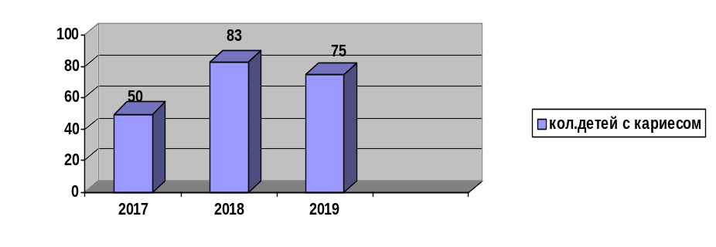
Оздоровительная программа ДОУ «Здоровый малыш» направлена на сохранение и укрепление здоровья детей, формирование у родителей и педагогов ответственности в деле сохранения собственного здоровья. Программа разработана на 5 лет творческой группой педагогов и администрацией детского сада и обеспечивает профилактические, организационные и лечебные мероприятия. Конечной целью реализации программы является:
1. повышение резистентности организма у детей.
2. укрепление костной системы, правильная минерализация костей и зубов.
3. нормализация обмена веществ.
4. снижение случаев эндемического зоба,
5. снижение частоты обострении заболеваний.

Пропуски дней по болезни одним ребенком
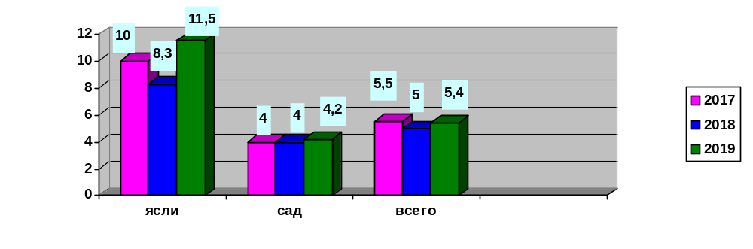

Число дней, пропущенных детьми по болезни в 2019 году по сравнению с 2017 годом уменьшился на 2 %. Есть группы и с хорошими показателями. В ясельной группе к сожалению идет увеличения заболеваемости.
Причина заболеваемости:
1.Вплеск заболеваемости связан с началом посещения ребенком детского сада, когда он вступает в контакт с большим числом потенциальных разносчиков инфекции.
2.Мало подвижный образ жизни в семьи. Чаще всего родители занимают детей просмотром мультфильмов и компьютерными играми, не ограничивая их по времени.
3.Открытие 2 ясельного возраста.
4.Слабый иммунитет. Дети попросту не готовы эффективно противостоять инфекциям. Посещаемость сравнивая 2018 годом показатель снижено на 3%. Причины:
1.Отсутствие детей без справок, без причин 5 дней.
2.При низкой температуры родители оставляют детей дома.
3.Отпуск родителей.
4.Отдаленность детского сада от место жительство.
Проводимая работа по снижению заболеваемости и пропусков без причин.
Правильная организация профилактических и оздоровительных мероприятий с детьми, рациональная организация режима, проведение закаливающих процедур, способствующих укреплению здоровья и снижению заболеваемости. В детском саду проводится обширный комплекс закаливающих мероприятий:
- соблюдение сезонной одежды детей на прогулке, учитывая их индивидуальное состояние здоровья;
- соблюдение температурного режима в течение дня.
- Выполнение режимных моментов
- Правильное организация прогулки и соблюдение ее длительности. Так же проводится специфические общеукрепляющие процедуры.
- Витаминизация (соки,фрукты.3блюдо-аскорбинка) ,коктейль.
- Сбалансированное питание.
- В период повышенной заболеваемости дети получают витаминотерапию( Ревит Аскорбиновая кислота). В период гриппа- дополнительно применяются противовирусные (Оксолиновая мазь) фитонциды.
Проводится доврачебное, врачебное, диспансерное обследование детей. Для профилактических целей проводятся беседы с сотрудниками и с родителями детского сада. С целью профилактики анемии ежедневно проводится С витаминизация третьего блюда. Ежегодно проводится профилактика глистных инвазии.
Движение группы здоровья за 2017-2019год

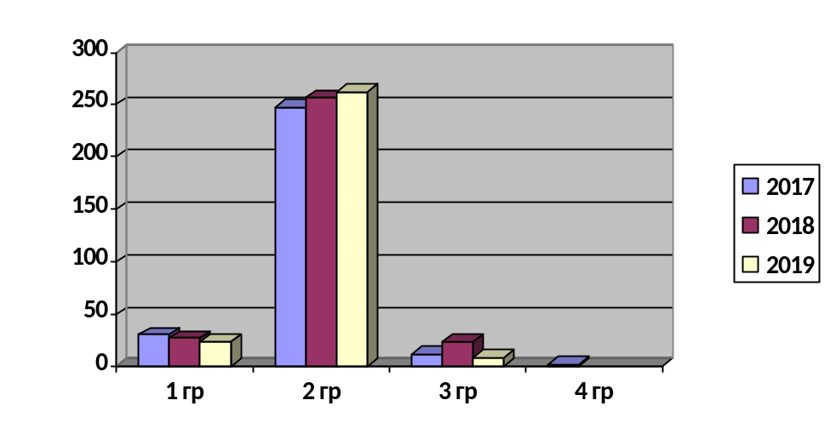
Физкультурно-оздоровительная работа
Задача создания всех необходимых условий для того, чтобы дети росли физически здоровыми и крепкими, является одной из важнейших. Поэтому правильно поставленная воспитательная работа может считаться только там, где большое место в рамках системы оздоровления занимает физическое воспитание детей.
Закаливание
В системе закаливания основные факторы окружающей среды (солнце, воздух и вода) используются дифференцированно в зависимости от возраста детей, состояния их здоровья, с учетом подготовленности персонала и материальной базы детского учреждения, со строгим соблюдением всех методических правил.
В нашем детском саду применяются, в основном, комплексные методы закаливания - сезонные. Летом - солнечные и воздушные ванны, контрастное обливание ног. В холодный период- йодно-солевое закаливание, контрастные воздушные ванны. Весна и осень-период обострения хронических, простудных заболеваний и потому закаливание для часто болеющих и переболевших детей в это время носит щадящий характер.
Утренняя гимнастика проводится регулярно с 7.30 утра в физкультурном зале, либо в музыкальном, либо на свежем воздухе по графику при соблюдении санитарно - гигиенических требований. Дети первой младшей возрастной группы занимаются в группе. Своевременное проведение комплекса в соответствии с гигиеническими и методическими требованиями приводит к снижению заболеваемости в группах.
Умелое, энергичное проведение занятия физкультуры преподавателем физического воспитания позволило правильно распределить физическую нагрузку и моторную плотность в пределах 75-90% . Дети организованы, с удовольствием выполняют упражнения и с радостью включаются в игры. Применяется упражнения по коррекции опорно-двигательного аппарата и дыхательная гимнастика с соблюдением дозировок .
Питание
Согласно утвержденному 20-дневному меню учитывается физиологические потребности в пищевых веществах и нормы питания. При отсутствии каких - либо продуктов проводится замена на равноценные по составу продукты в целях обеспечения полноценного сбалансированного питания. В целях гипоавитаминоза проводим искусственную витаминазицию холодных напитков аскорбиновой кислотой

Выполнение норм питания
Наименование | 2017 (%) | 2018 (%) | 2019 (%)
Мясо | 93 | 105 | 104%
Рыба | 98 | 102 | 93%
Фрукты | 90 | 79 | 92%
Овощи | 89 | 82 | 88%
крупы | 109 | 103 | 103%

По данным таблицы и диаграммы видно, что в основном нормы потребления продуктов питания выполняются, уменьшилось потребления рыбы и мясо, но при этом наблюдается увеличение потребления фруктов и овощей. Потребление круп в 2018 и 2019г. осталось прежним.
Таким образом, подводя итоги оздоровительно-профилактической работы за 2019г. можно отметить, что в дошкольном образовательном учреждении проводится целенаправленная, систематическая работа, обеспечивающая высокий уровень здоровьесбережения воспитанников.
В перспективе работа дошкольного учреждения будет направлена на решение следующих задач:
- -не допускать резкого подъема заболеваемости в детском саду. Постоянно поддерживать медицинский контроль, за соблюдением санитарно-гигиенических и противоэпидемиологических мероприятий в детском саду.
- Ежеквартально проводить лекции, беседы с родителями на различные темы, выпускать санбюллетни.
- Обогащать медицинские знания, пользуясь вспомогательной медицинской литературой

- Выступление заместителя заведующего по хозяйственной части Козловой Динары Файденуровны с анализом работы по сохранению здания, сооружений по ТБ и ПБ и т.д.
Сущность хозяйственной деятельности заключается в поддержании и развитии материально-технической базы.
В обязанности заместителя заведующего по хозяйственной работе входит:
- организация работы по сохранению здания дошкольного учреждения и имущества, бесперебойная работа систем водоснабжения, отопления и вентиляции и исправность освещения и противопожарную безопасность.
- контроль и направление деятельности технического обслуживающего персонала: охранников, дворников, рабочего по комплексному ремонту здания, ремонтных рабочих из обслуживающих организаций.
Работниками ХЭК производятся следующие виды работ:
- измерение сопротивления изоляции электроустановки и электропроводки заземляющих устройств, ТО оборудования пищеблока, мед. блока, прачечной.

Холодное водоснабжение м3
 | 2018 | 2520,67
 | 2019 | 2076,18

Горячее водоснабжение м3
2018 | 73,71
2019 | 90,54

Тепловая энергия Гкал
2018 | 629,80
2019 | 574,42

электроэнергия кВт
2018 | 82600
2019 | 81360

В 2019 году мы приобрели 16 канальный видеорегистратор, жесткий диск на 4 ТБ и
установили 2 наружные видеокамеры по рекомендации к паспорту безопасности.
Так же приобрели бокалы для групп, детское домино.

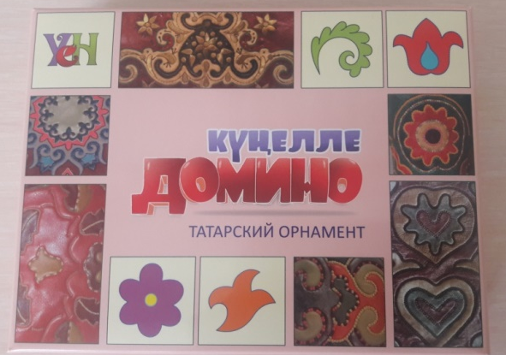

Все 13 групп обеспечены посудой, хозяйственными товарами.
По национальной программе были приобретены куклы в кабинет татарского языка.
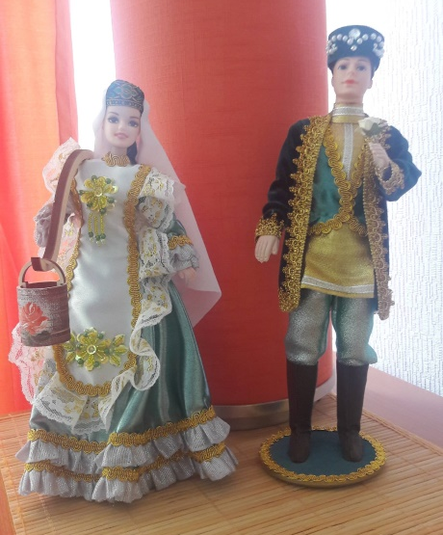

В 2019 году сотрудники и родители активно собирали макулатуру, за что им большое спасибо. Было собрано 2 тонны 440 килограмм. Среди всех дошкольных образовательных учреждении мы заняли первое место по сдаче макулатура и были награждены 5000 тыс. руб. На выигранные деньги приобрели 25 мячей для занятий в спортивном зале, в музыкальном зале заменили лампочки на энергосберегающие.
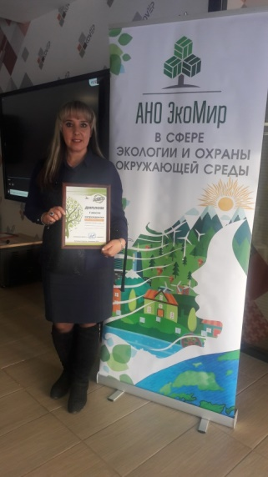
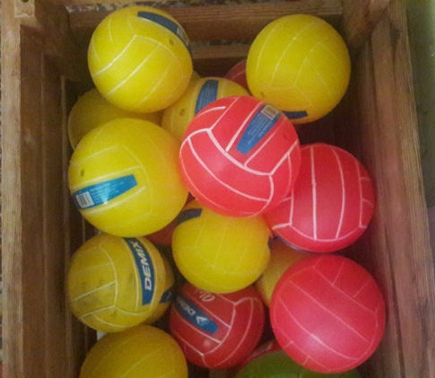

.

Задачами на 2020г. стоят: ремонт кровли над методическим кабинетом и музыкальным залом.

- Выступление саршего бухгалтера Авзаловой Альбины Александровны с анализом бюджетного финансирования и его распределение.

Смета МБДОУ «Детский сад общеразвивающего вида №76» НМР РТ за 2019 год
Лимиты МБДОУ «Детский сад общеразвивающего вида №76» НМР РТ на 2019 год составили 34 608 632 рубля.
Из них:
- лимиты по бюджету составили - 22 121 132 рубля;
- лимиты по родительским взносам составили – 11 327 690 рублей;
- лимиты по платным услугам составили – 1 135 810 рублей;
- лимиты по иным субсидиям составили – 24 000 рублей.
Бюджетные средства были израсходованы на следующие статьи расходов:
- Заработная плата – 12 534 807 рублей.
- Начисления на заработную плату – 3 757 994 рубля.
- Больничные за счет работодателя – 32 483 рубля.
- Земельный налог – 580 979 рублей.
- Налог на имущество – 287 564 рубля.
- Электроэнергия – 522 156 рублей.
- Теплоснабжение – 890 799 рублей.
- Водоснабжение и водоотведение – 325 882 рубля.
- Услуги связи (телефон) – 6 700 рублей.
- Работы по содержанию имущества – 164 737 рублей.
- Прочие работы, услуги – 2 479 922 рубля.
- Материалы, используемые в процессе обучения – 3 625 рублей.
Услуги по содержанию имущества составили 164 737 рублей.
В том числе услуги по:
- охранным мероприятиям составили 6 136 рублей;
- противопожарным мероприятиям составили 39 393 рублей;
- прочие работы по содержанию имущества составили 119 208 рублей.
Также прочие работы услуги составили 2 479 922 рубля.
В том числе:
- услуга по организации питания за счет бюджетных ассигнований составила 2 459 555 рублей.
- прочие услуги составили 20 367 рублей.
Из материалов, используемых в процессе обучения приобретено за счет бюджетных средств:
- национальные куклы – 2 752 рубля;
- детское домино – 873 рубля.
Родительские взносы распределены и израсходованы в 2019 году на следующие статьи:
- услуги по организации питания – 3 991 245 рублей;
- заработная плата (АУП и младшего обслуживающего персонала) – 5 608 530 рублей;
- начисления на заработную плату – 1 720 668 рублей;
- больничные за счет работодателя – 7 246
В 2018-2019 учебном году было организовано 9 платных кружков.
Ассигнования по внебюджету были израсходованы на следующие статьи расходов:
- заработная плата – 458 890 рублей;
- начисления на заработную плату – 138 585 рублей;
- коммунальные услуги – 18 446 рублей;
- интернет – 12 942 рубля;
- услуги по организации питания сотрудников – 158 241 рубль;
- основные средства – 30 268 рублей;
- хозяйственные товары – 59 119 рублей;
- медикаменты и перевязочные – 9 459 рублей;
- работы, услуги по содержанию имущества – 33 195 рублей;
- прочие работы, услуги – 66 462 рублей.
На внебюджетные средства из основных средств было приобретено:
- кипятильник электрический – 13 220 рублей;
- жесткий диск – 8 299 рублей;
- термометр электронный для контроля холодовой цепи «ТЕРМОМЕР» - 5 734 рубля;
- термоиндикатор электронный «ТЕРМОТЕСТ-ВГ» - 3 015 рублей.
На внебюджетные средства из хозяйственных товаров в 2019 году было приобретено следующее:
- комплект плакатов «Антикоррупционная безопасность» - 1 320 рублей;
- кружки 250 мл. – 9 219 рублей;
- стиральный порошок – 11 045 рублей;
- бумага туалетная – 3 125 рублей;
- мыло хозяйственное – 2 457 рублей;
- мыло туалетное – 1 653 рубля;
- моющие средства – 23 580 рублей;
- бумага офисная – 6 720 рублей.
Услуги по содержанию имущества составили 33 195 рублей.
В том числе услуги по:
- подключению обратной линии ГВС составили 25 000 рублей;
- проведение предповерочной подготовки и сдача в органы ГМС средств измерения – 8 195 рублей.
Также прочие работы услуги составили 69 311 рублей.
В том числе:
- разработка плана графика ПК – 1 000 рублей;
- ветеринарное удостоверение – 2 000 рублей;
- выполнение расчета по определению категорий взрывопожарной опасности – 6 852 рубля;
- проведение лабораторно-инструментальных исследований – 16 000 рублей;
- за сопровождение программного комплекса Барс-бюджет 22 000 рублей;
- курсы повышения квалификации по теме «Контрактная система в сфере закупок» - 7 000 рублей;
- за сбор ламп и градусников – 495 рублей;
- за профессиональную гигиеническую подготовку и аттестацию работников 11 115 рублей.

- Выступление председателя профкома Ганеевой Алсу Салиховны с анализом выполненных колдоговорных обязательств, социальной защиты работников детского сада.

Девиз профсоюзов: "Наша сила в единстве", поэтому и наш профсоюзный комитет ставит перед собой задачу по сплочению коллектива, по сохранению 100 % членства в профсоюзе. Мы хотим, чтобы все работники: и младший обслуживающий персонал ДОУ, и администрация, и педагоги - были объединены не только профессиональной деятельностью, но и досугом, чтобы коллектив участвовал в жизни каждого сотрудника, помогал решать проблемы. Первичная профсоюзная организация является структурным звеном - организации профсоюза работников народного образования. В своей деятельности первичная профсоюзная организация МБДОУ №76 руководствуется Уставом профсоюза, Законом РФ "О профессиональных союзах, их правах, гарантиях деятельности", действующим законодательством, нормативными актами. Основными целями профсоюза является представительство и защита социально - трудовых прав и профессиональных интересов членов профсоюза. Работа профсоюзного комитета была направлена на:
- обеспечение защиты прав каждого члена профсоюза;
- создание хороших условий труда и отдыха членов профсоюза,
- чтобы каждый чувствовал себя частью сплоченной организации.
На учете профсоюзной организации нашего ДОУ на сегодняшний день состоит 73 человек. Общий процент охвата профсоюзным членством в ДОУ составляет 100%. Заявлений о выходе из состава профсоюзного членства за последние два года не было. За период 2019 - 2020год в профсоюз было принято 8 человек. Основным документом, который представляет интересы и защищает права работников, является Коллективный договор, который заключен между администрацией д/с в лице заведующей Кадыровой Г.Ф и членами профсоюза. Коллективный договор защищает экономические интересы работников, обеспечивает работникам социальные гарантии. Профсоюзный комитет детского сада принимает активное участие в жизни коллектива. Ежегодно мы пользуемся возможностью получать газету «Профсоюзная страничка», где отражены все новости профсоюза РФ. Оформлен стенд «Профсоюзный уголок», где можно познакомиться с информацией профсоюзной организации нашего города, профсоюзного комитета ДОУ, поступившими документами. Наша профсоюзная организация идет в ногу со временем, поэтому у нас есть сайт « Наш профсоюз», куда тоже размещается информация о жизни коллектива, нормативные документы, различные новости. За прошедший период (с февраля 2019 по март 2020) профсоюзным комитетом были организованы корпоративные праздники: День Дошкольного работника, Новый год, 8 Марта, поздравление мужчин 23 февраля, ГТО, ежегодно коллектив детского сада является самым активным участником Всемирного Дня Охраны Труда.
Хочу поблагодарить музыкального руководителя Салахиеву Лейлу Жавдатовну за помощь и своевременное обновление страницы.
Эффективная система социального партнерства позволяет нам в течении последних лет создать устойчивое отношение к коллективному договору как основному нормативному документу образовательной организации, реализовывать и развивать социальные программы, направленные на социальную защиту работников образования.
Программа льготного обеспечения работников образования санаторно-курортными путевками реализуемая 14 лет, позволила за счет бюджетных средств республики обеспечить путевками нуждающихся работников дошкольного образования. 1 из наших работников смогла воспользоваться санаторными путевками за счет средств республиканского бюджета с оплатой от 10 до 60% в зависимости от среднедушевого дохода членов семьи. Нынче, в 2019 году, распределение путевок началось, продолжительность отдыха составляет 14 календарных дней. Напоминаю, работник, желающий получить путевку в санаторий, должен заранее подать пакет документов в территориальную профсоюзную организацию, согласно перечня, с указанием желаемого времени отдыха, ваши документы сдаются в Управление социальной защиты, где формируется один единый список работников бюджетных учреждений. Перечень необходимых документов и наименование санаторий вы можете посмотреть на нашем профсоюзном уголке.
Федерация профсоюзов Республики Татарстан в целях дополнительной социальной поддержки и более широкого охвата работников образования санаторно-курортным лечением, предлагают воспользоваться услугами профсоюзных здравниц: «Бакирово», «Васильевский», «Жемчужина», «Ижминводы», «Ливадия».
Льготными путевками со скидкой 15%, в выше перечисленные профсоюзные санатории Татарстана, могут воспользоваться члены профсоюза
Доплату за вредные условия труда получали - 6 работников.
Дополнительный отпуск за работу с вредными условиями труда – 4 человека.
При проведении педагогической аттестации льготами в соответствии с отраслевым соглашением в 2019 году воспользовалась -3
Одним из самых жизненно важных вопросов остается обеспечение работников образования жильем. В 2019 году жилищные условия улучшил - 1 человек.
В жизни человека бывает и радость и горе. Мы стараемся держаться вместе. И помощь тем людям, которые действительно в этом нуждаются.
В нашем ДОУ были организованы и проведены мероприятия, такие как:
- «Зеленый педсовет»,
- На базе отдыха «Ильинка» была проведена «День дошкольного работника», (выражаем огромную благодарность нашему сотруднику по комплексному обслуживанию зданий и сооружений Салахиеву Айнуру за организацию мероприприятия)
- Круглый стол был организован «Ко дню пожилого дня». Куда были приглашены не только работающие сотрудники пожилого возраста, но и те которые раньше работали. Организовали концерт и чаепитие в Доме Ветеранов.
- Очень ярко и красиво всем коллективом встретили «Новый год». Где наши сотрудники еще раз доказали свое мастерство и универсальность.
А также мы участвуем в культурно – массовых и спортивно – оздоровительных мероприятиях, по развитию информационной политики и социального партнерства на всех уровнях таких как:
- митинг посвященный 1 мая «Международный день труда» (Хочу поблагодарить Искандарову Насиму Ямгтдиновну, Малыгину Ильсеяр Рашитовну,)
- «Бессмертный полк», ко дню 9 мая (Хочу поблагодарить Искандаров Н.Я, Ганееву А.С.)
- Демонстрация «Ко дню города» (Хочу поблагодарить Адиеву Айгул Рустамовну, Мулланурову Э.И., Малыгину И Р., Нуртдинову А,Л, Ганееву А.С)
- «Лыжня - 2019» (Адиеву Айгуль Рустамовнну, Ганееву А.С)
- «Кросс нации» (Адиеву А.Р)
- Кросс (Шайдуллина Адиеву А.Р)
Были награждены грамотой главы муниципального района Мингазова Римма Рифовна. Грамотой УДО младший воспитатель Абдуллина Римма Ильинична, Ганицина Маргарита Матвеевна. Воспитатель Гильфанова Л.Р.
Выражаем благодарность юристу нашего профкома, Татьяне Петровне за оказанную квалифицированную юридическую помощь нашим воспитателям Мифтаховой Р.Ш. и Ганеевой А.С.
Профсоюзной организации есть над чем работать. В перспективе – новые проекты по мотивации участия в профсоюзных конкурсах, культурно – массовой и спортивно – оздоровительной работе, по развитию информационной политики и социального партнерства на всех уровнях.
Спасибо за внимание!

